**Муниципальное бюджетное дошкольное образовательное учреждение Чановский детский сад №4**

**Чановского района Новосибирской области**

***Проект***

***(экологический)***

***Тема: "Есть у нас огород"***

***Руководитель проекта:***

***Нургалиева Мензифа Халиулловна - воспитатель 1 кв. категории***

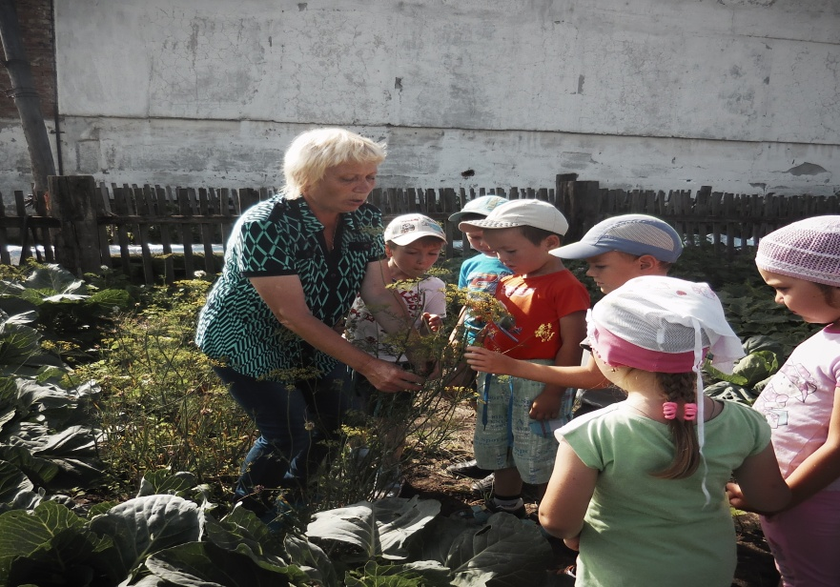

***Август 2016 г.***

***Актуальность проекта.***

Влияние окружающего мира на развитие ребёнка огромно. Многие родители даже не подозревают, что зелёное царство начнёт вызывать огромный интерес у ребёнка, если взрослые научат наблюдать за растениями, видеть в зелёном ростке особое живое существо, жизнь которого зависит от наличия тепла, света и характера почвы. Научившись понимать состояние растений, ребёнок будет сочувствовать и ухаживать

Проект направлен на расширение и обобщение знаний культурных огородных растений, на то, как ухаживать за растениями, на осознание зависимости овощей в жизнедеятельности человека.

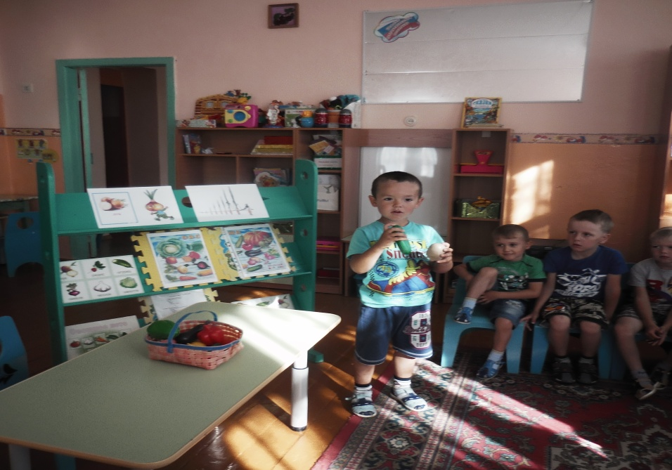

***Цель проекта:*** *Формирование экологических представлений детей об овощных культурах в процессе выращивания из семян. Развивать у детей интерес к овощной культуре, умение узнавать их и правильно называть.*

***Задачи:***

1) Образовательные:

Расширить и углубить знания детей об овощах, обобщить представления детей о необходимости света, тепла, влаги, почвы для роста растений.

2)Развивающие: Развивать интерес к информации об овощных культурах. Способствовать развитию творческих способностей у детей, поощрять разнообразие детских работ.

3)Воспитательные: Прививать любовь и бережное отношение к живой природе.

***Тип проекта:*** информационно – познавательный, игровой.

***Место проведение проекта:*** групповая комната, физкультурный зал.

***Возрастная группа:*** дети 4 - 5лет.

***Продолжительность проекта:*** с 01.08.2016г. по 05.08.2016г.

***Вид проекта:*** краткосрочный.

***Предполагаемый результат:***

- Сформированность у детей экологических знаний и представлений об овощных культурах.

- Применение полученных знаний об овощах при составлении рассказов, в изобразительной деятельности.

***Организация деятельности участников проекта:***

**1.Сбор информации и оформление групповой комнаты:** - подбор литературы, картин по данной теме.- оформление дидактических игр «Что лишний?», «Овощное лото»;- оформление стенда «Овощи».

**2.Сотрудничество с инструктором по физической культуре и с музыкальным руководителем.**

**3.Наглядный материал:**

- картины, иллюстрации об овощах; - муляж овощей; - атрибуты к развлечениям и хороводной игре.

**4.Работа с родителями:** - Папка – передвижка «Польза овощей»;- выставка рисунков и поделок детей по теме.

**Цель:** Формирование желаний принимать совместное участие в воспитании детей.

***5.План реализации проекта:***

**ОО «Речевое развитие».**

1) Чтение стихов, загадок об овощах.

2)Чтение русской народной сказки «Мужик и медведь». 3)Заучивание шотландской песенки «Купите лук». 4)Рассматривание, описание овощей. 5)Дидактическая игра «Какой, какая?»

**Цель:** знакомить детей с произведениями об овощах, выражать положительные эмоции (интерес, радость, восхищение) при разгадывании загадок. Активизировать словарь детей по данной теме.

**ОО «Познавательное развитие».**

1)НОД «Овощи». 2) Беседа «Что нужно для роста овощей?». 3)Дидактические игры «Чудесный мешочек», «Вершки - корешки», «Что лишний».

**Цель:** Расширять представления детей об овощах, о необходимости для их роста тепла, почвы, влаги, учить рассказывать о них. **ОО «Художественно - эстетическое развитие».** 1)Лепка «Наш огород»;

2)Аппликация «Консервируем огурцы и помидоры»; 3)Рисование (пальчиками) «Растёт на грядке морковь».

4)Тематическое музыкальное занятие.5)Инсценировка произведения Ю.Тувима «Овощи»

**Цель:** Учить передавать в изобразительной деятельности характерные особенности овощей. Развивать эстетические чувства. Обогащать мировосприятие. Вызвать эмоциональный отклик.

**ОО «Физическое развитие».**

1)Физкультминутка «Капуста», 2)Подвижные игры «Зайцы в огороде», «Огуречик, огуречик». 3)Тематическое физкультурное занятие.

**Цель:** Проявить интерес к выполнению физических упражнений. Развивать двигательную активность детей.

**ОО. «Социально – коммуникативное развитие».**

«Безопасность». Беседа «Можно ли есть немытые овощи?».

**Цель:** Воспитывать у детей бережное отношение к своему организму, учить соблюдать правила гигиены.

***Презентация проекта:***

***«Экскурсия в огород»***

***Программное содержание:*** Создать у детей радостное, весёлое настроение. Закрепить полученные знания об овощах. Учить проявлять положительные эмоции от знакомства с растущими на грядках овощами.

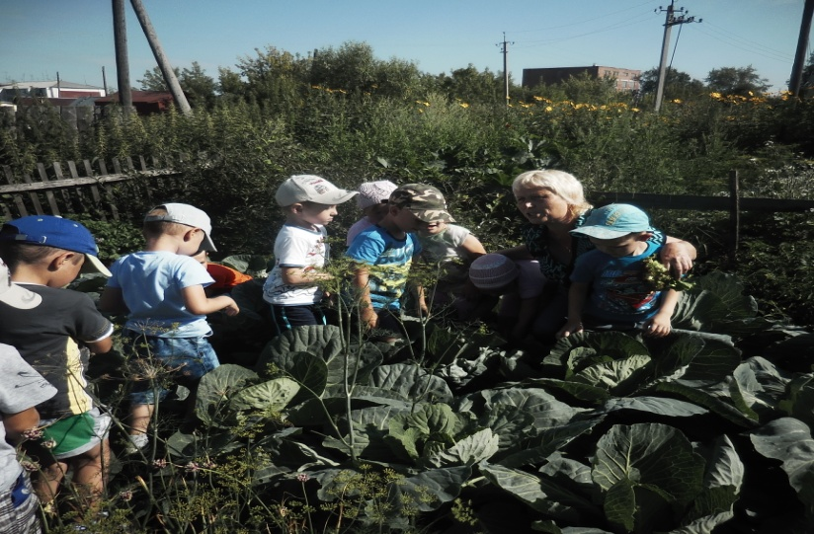

Муниципальное бюджетное дошкольное образовательное учреждение Чановский детский сад №4

Чановского района Новосибирской области

**Конспект**

***Познавательное развитие*  *«Овощи»***

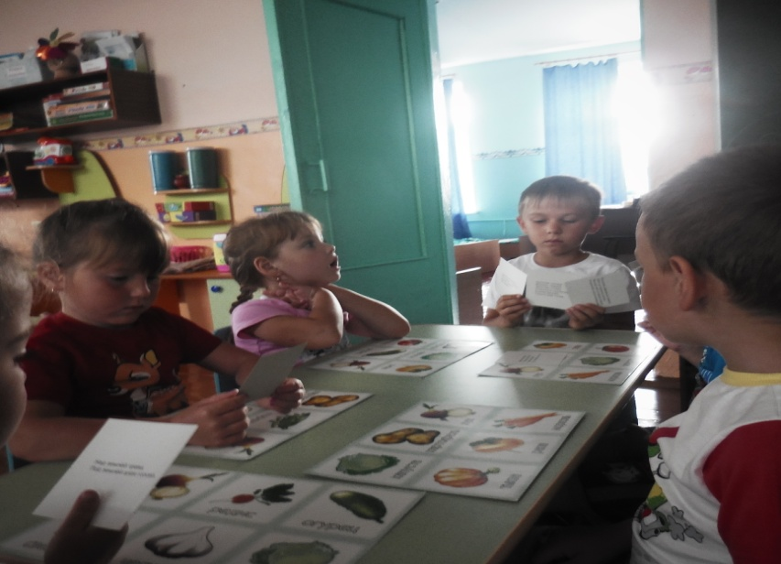

**Август 2016 г**

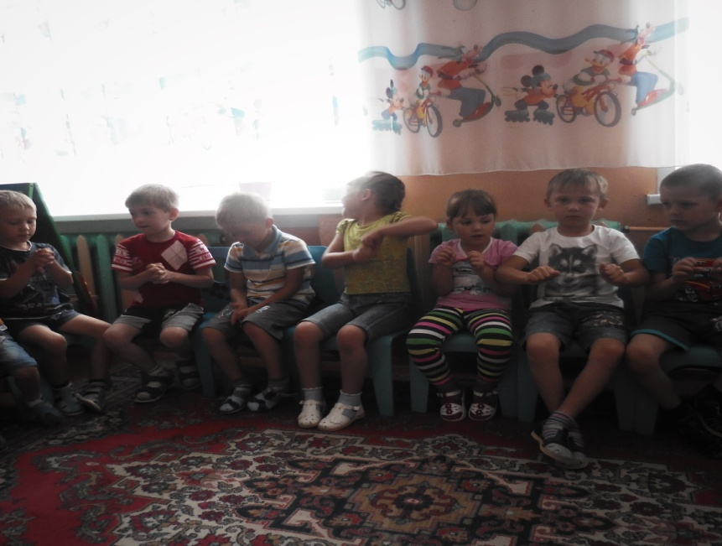

***Программное содержание:*** Познакомить с названиями овощей, местом их выращивания, учить описывать овощи, развивать логическое мышление, воспитывать желание оказывать помощь родителям в выращивании овощей в огороде.

***Интеграция образовательных областей:*** ОО «Физическое развитие», ОО «Речевое развитие».

***Ход организованной образовательной деятельности детей:***

Воспитатель: Ребята, мы сегодня будем говорить об овощах.

***1.Отгадайте загадки:***

**1**.Сидит бабка на грядке - Вся в заплатках. Кто ни взглянет, Всяк заплачет. (Лук).

2.Красный нос в землю врос, А зелёный хвост снаружи. Нам зелёный хвост не нужен. Нужен только красный нос. (Морковь).

3.Уродилась я на славу, голова бела, кудрява. Кто любит щи, меня в них ищи. (Капуста).

***Пальчиковая гимнастика «Капуста».*** 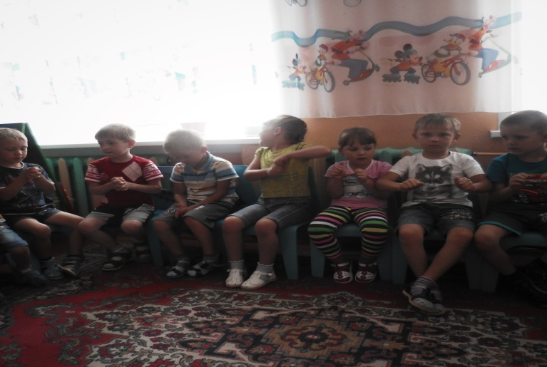

***2 «Назовите овощи»*** (воспитатель показывает картины с изображением овощей или муляжи овощей, дети называют).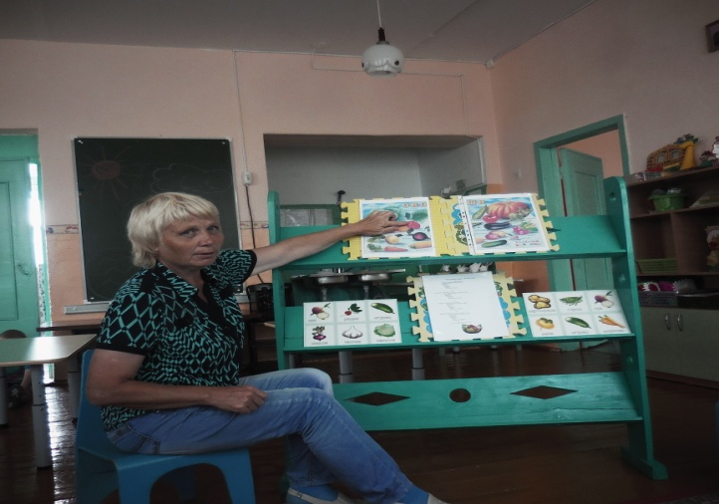

***3. «Найди овощи»*** Дети смотрят на картинку и называют овощи. Затем демонстрируется картинка с изображением огорода. Дети рассматривают её и отвечают, где растут овощи (в огороде, на грядке, на земле, под землёй).

***Подвижная игра «Зайцы в огороде».***

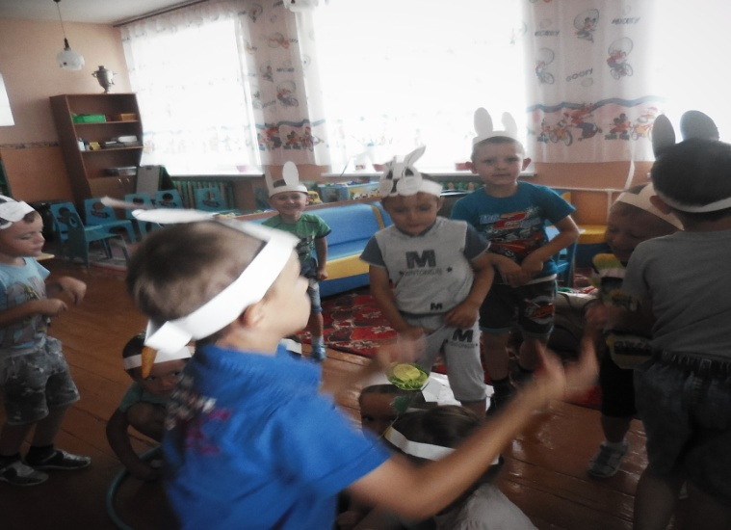

***4. Обсуждение «Как вырастить овощи?»***

**Воспитатель**. Откуда появляются огурцы, помидоры, морковь, лук на грядках ? (из семян). Семена нужно посадить в землю, поливать, пропалывать сорняки, рыхлить землю. Нужна тёплая погода. Через некоторое время появляются всходы, растения будут расти и на нём созревают овощи. (Воспитатель показывает картины с изображением роста растении).

**Вопросы:**

**-** У вас есть огород? - Какие овощи растут в нём?

- Как вы помогаете родителям ухаживать за огородом? - Что вы умеете делать в огороде?

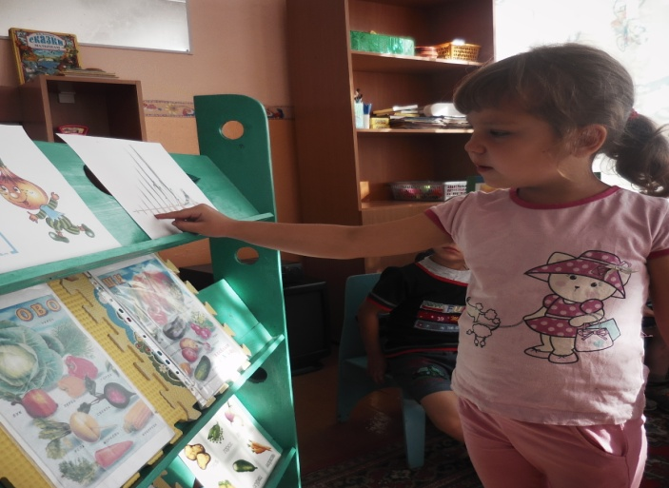

***5. Дидактическая игра» Один – много».***

Воспитатель показывает картинки какого – либо овоща – дети называют множественное число этих предметов (помидор – помидоры).

***Рефлексия***

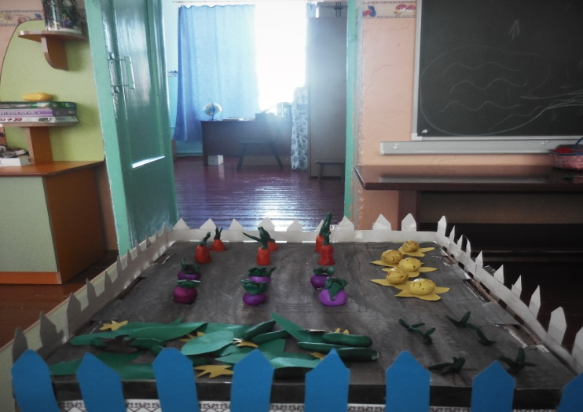Дети под музыку лепят овощи. Оформляется огород.

Муниципальное бюджетное дошкольное образовательное учреждение Чановский детский сад №4

Чановского района Новосибирской области

**Конспект**

***Познавательное развитие*  *«Экскурсия в огород»***

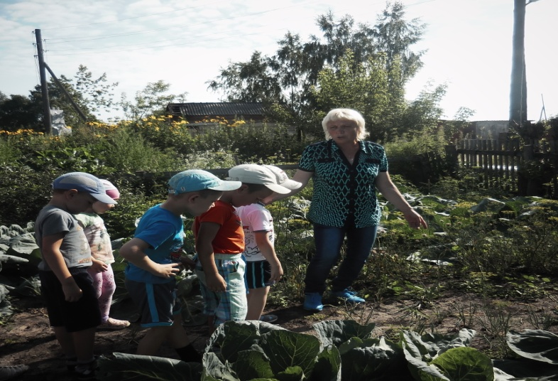

**Август 2016 г**

***Программное содержание:*** Познакомить детей с огородом, с овощами, растущими в огороде. Учить узнавать и правильно называть растущие овощи по листьям и плодам. Расширять кругозор детей. Воспитывать желание оказывать помощь родителям в выращивании овощей в огороде.

***Интеграция образовательных областей:***  ОО «Физическая культура», ОО «Речевое развитие».

***Ход организованной образовательной деятельности детей:***

Воспитатель: Ребята, мы сегодня пойдём с вами на экскурсию в огород, согласны?

- Что такое огород? - Какие овощи растут в огороде? - Как там вырастают овощи? - Что необходимо для роста овощей?

Воспитатель подводит детей к огороду: «Дети, вы сможете узнать овощи по описанию?

***Игра «Узнай по описанию»***

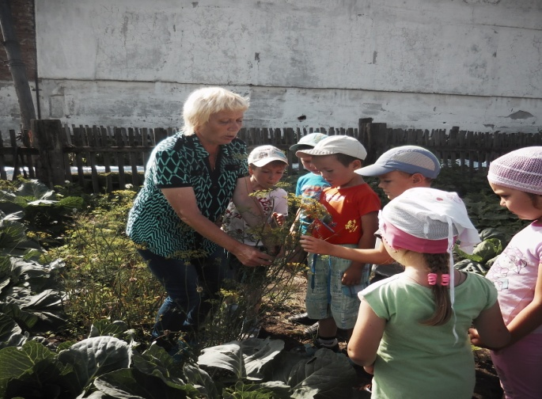

***Отгадайте загадки:***

1.Сидит бабка на грядке - Вся в заплатках Кто ни взглянет - Всяк заплачет. (Лук).

2.Красный нос в землю врос, А зелёный хвост - снаружи . Нам зелёный хвост не нужен, Нужен только красный нос. (Морковь).

3.Уродилась я на славу, Голова бела, кудрява,

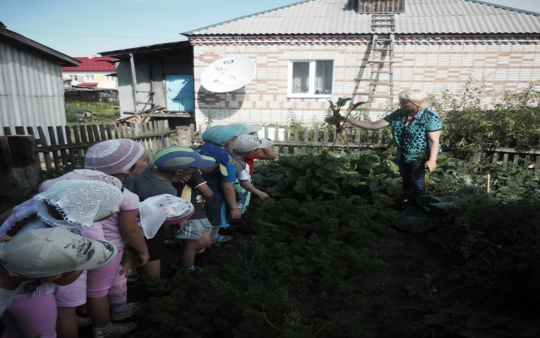Кто любит щи, меня в них ищи. (Капуста).

4.Над землёй трава, под землёй алая голова. (Свекла)

5.В огороде рос хрустящий, Наш зелёный молодец. Это овощ – настоящий Длинный, сладкий (Огурец).

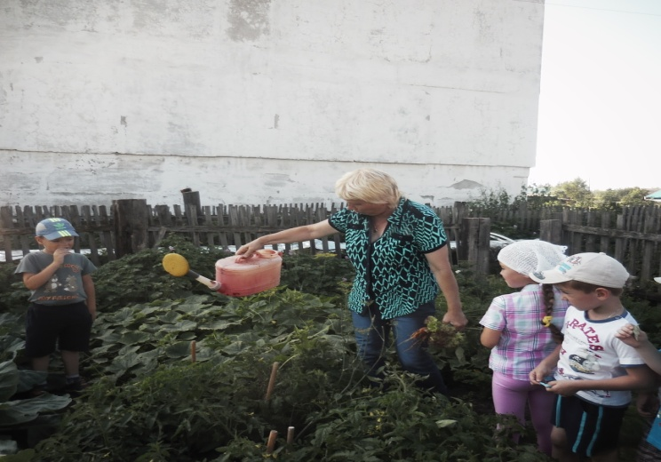Воспитатель: «Молодцы, дети, все овощи вы узнали». Но я хочу знать, как вы помогаете дома ухаживать за огородом? Что нужно сделать, чтобы овощи хорошо росли?» Воспитатель знакомит детей с огородным инвентарём и показывает, как нужно поливать огород лейкой.

После экскурсии воспитатель в группе показывает детям сценку по произведению Ю. Тувима «Овощи»

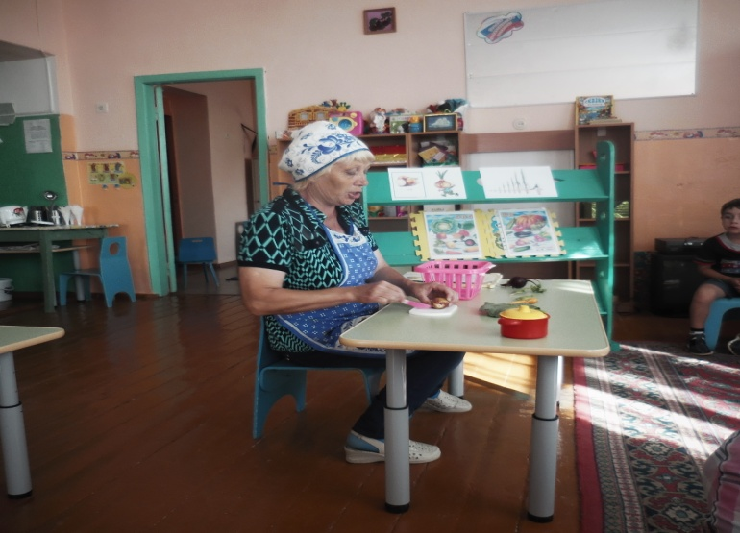

***Литература:***

1. «Комплексные занятия по программе «От рождения до школы» под редакцией Н.Е.Вераксы, Т.С.Комаровой, М.А.Васильевой;

2. «Читаем детям» под редакцией Т.Н.Орловой.

3. «Сборник загадок». Составитель М.Т.Карпенко.